Технологическая карта занятия
Дополнительная общеобразовательная общеразвивающая программа «Школа деда Всеведа»
Раздел «Весёлая азбука»
Тема: «Звук [м]. Буква М».
Цель: Создать условия для открытия знания о согласном звуке [м] – звук твёрдый и [м’] – мягкий, букве М.

№ | Содержание этапа | Деятельность педагога дополнительного образования |  | Деятельность  детей
1 | Вводная часть
1.1. | Организационный момент.  Приветствие  «Здравствуй» | - Здравствуйте, ребята.  - У меня сегодня хорошее настроение и мне очень хочется им с вами поделиться.  Здравствуй, солнце золотое, (поднимают руки вверх)  Здравствуй, небо голубое, (вытягивают руки ладонями вверх)  Здравствуй, вольный ветерок, (выполняют плавные движения руками вверх-вниз)  Здравствуй, маленький росток, (показать)  Здравствуй, здравствуй, мой сосед. (дети приветствуют друг друга ладошками) |  | Выполняют вместе с родителями.
2 | Основная часть
2.1. | -Игра «Подскажи словечко» | - Наша девочка с хитринкой —  Забралась она в корзинку.  За плечами у медведя  С пирожками вместе едет.  Кто же эта девочка?  Это …  Отвечайте на вопрос:  Кто в корзине Машу нес,  Кто садился на пенёк  И хотел съесть пирожок?  Сказочку ты знаешь ведь?  Кто же это был? … | 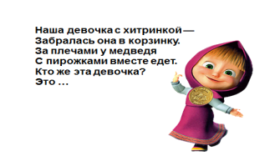  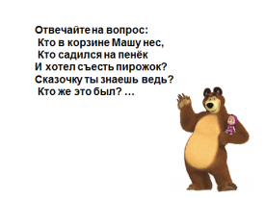 | Отгадывают загадки
2.2. | Усвоение новых знаний. | - Маша и медведь. Какие звуки вы слышите в начале этих слов?  - Мы сегодня будем знакомиться со звуком [м].
2.3. |  | - Давайте сначала произнесём звук [м]  - Звук [м] какой? (Согласный, твёрдый)  - Каким мы его обозначаем цветом? (Синим)  - У нашего звука [М] есть братец звук [м’] - произнесите звук [м’].  - Как мы его произносим – мягко, значит это какой звук? (Согласный, мягкий). | 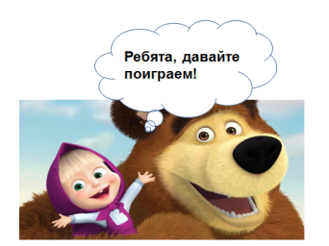 | Отвечают на вопросы  - Это согласный звук.  - Синим.
 | Игра «Определи место звука в слове» | - Определите звук [м]) в названии предметов:  - Что мы делаем со звуками? (Произносим и слышим).  - Как на письме мы обозначаем звук [м])? (буквой). | 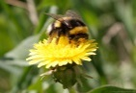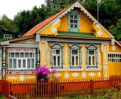  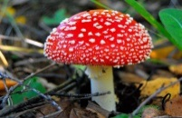 | Определяют звук
 | Игра «Читаем хором» | - Давайте прочитаем хором слоги.  н а  о  у  и  ы | 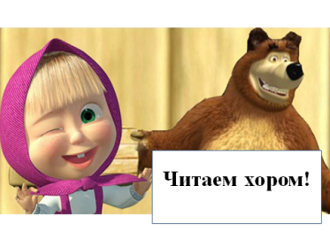
2.4. | Физминутка | Тук ток, туки ток,  Застучал молоток,  Будем строить новый дом  С высоким крыльцом  С окнами большими  Со ставнями резными,  Тук ток, туки ток  Замолчал молоток,  Вот готов новый дом,  Будем жить мы в нем. | 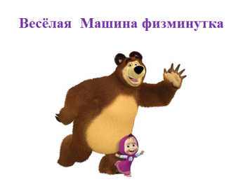
2.5. | Закрепление новых знаний  Игра «Раскрась букву» | - Это буква М. Раскрасьте букву. Каким цветом будете раскрашивать? | 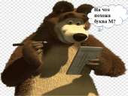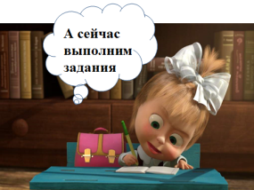  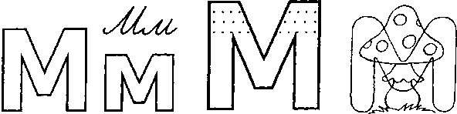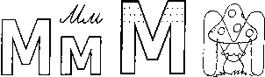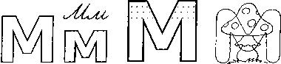 | Раскрашивают букву М.
 | Игра «На что похожа буква М ?» | - На что похожа буква М?  Палочка и палочка,  Между ними галочка.  И понятно сразу всем:  Получилась буква М.  - А теперь давайте напишем эту букву в воздухе.  Вот качели-  Буква М!  Здесь качаться  Можно всем! | 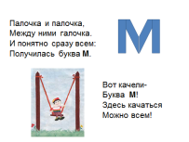  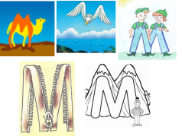 | Дети пишут букву в воздухе.
 | Игра «Напиши букву» | - А теперь напишите печатную букву М ручкой. | 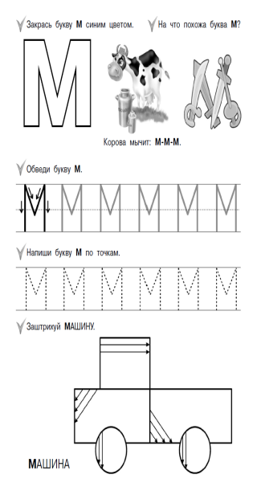 | Выполняют задание
 | Игра «Засели домик» | - Заселите домик | 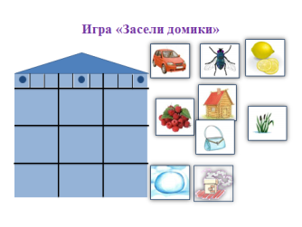
 | Игра «Четвёртый лишний» | - Назовите предметы? Какой из предметов лишний? | 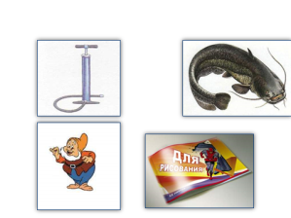
 | Игра «Два звука» | - Кто видел море?  На море я гляжу  ма-мо-му  По морю плыть хочу  ма-мо-му  И вот я в лодочке  мя-мё-ме  Плыву я по волне  мя-мё-ме.  - Какой звук вы слышали чаще всего, когда я читала стихотворение?  - Вы заметили, что он звучал по- разному?
 | Игра «Скажи наоборот» | - Я буду называть слова, а вам нужно назвать противоположные по смыслу, которые начинаются со звука [М].  Глупый - (мудрый)  Много - (мало)  Большой - (маленький)  Сухой - (мокрый)
 | Игра “Дополни слоги до слов” | ма- (машина, малина, матрешка, мальки)  мо- (море, морж, мойка, мост, мох)  му – (мусор, муха, муравей)  мы – (мышка, мышь, мысли)  ми – (мишка, миска, минута, мир)
 | Игра «Определите слово с нужным звуком» | - Следующее задание. Я буду называть слова. Хлопните в ладоши, услышав звук [м]:  МАСКА, МАК, СОМ, МУХОМОР, ЛИМОН, МАЛИНА, МАНДАРИН, МЫЛО, МУКА, МУХА, МАСЛО, СУМКА, ЗИМА, ЗАМОК, КОМАР, РОМАШКА, КАМЫШ, ДОМ, ДЫМ, МУРАВЕЙНИК, МОРКОВЬ, МОСТ), (МУХА, МРАВЕЙ, МЕДВЕДЬ, МОРКОВЬ, МОЛОТОК, ЗИМА, КОМАР, ПОМИДОР, ШМЕЛЬ, СОМ, ДОМ, ДЫМ
 | Физминутка | Тук ток, туки ток,  Застучал молоток,  Будем строить новый дом  С высоким крыльцом  С окнами большими  Со ставнями резными,  Тук ток, туки ток  Замолчал молоток,  Вот готов новый дом,  Будем жить мы в нем. |  | Выполняют под руководством педагога.
 | Игра «Собери пазлы» | - Надо найти пазлы с буквой М, раскрасить их. | 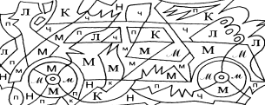
 | Игра «Найди букву» | - Найдите на картине букву М, обведите в кружочек. | 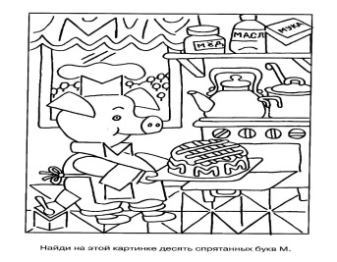
2.6. | Работа с текстом | - Вы любите мечтать?  - Кого называют мечтателем?  - Перед вами текст «Мечтатель». Давайте его прочитаем. О каком мечтателе говорится в этом рассказе? | 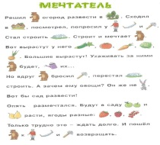
- Перескажите текст.
У нас живёт кошка Мурка. У Мурки красивые усы, пушистый хвост. Мурка очень любит пить молоко. Мама специально для Мурки покупает его в магазине.
- На, Мурка молоко.
- Мур-мур-мур, - благодарит кошка. Какая Мурка умная!
3 | Заключительная часть
 | Обобщение знаний  Загадки | - Отгадайте загадки  Бусы красные висят,  Из кустов на нас глядят.  Очень любят бусы эти  Дети, птицы и медведи. (Малина)  Вкусны — оближешь пальчики! —  Оранжевые мячики.  Но только в них я не играю,  Я неизменно их съедаю. (Мандарины)  Шустрые ребятки  Натянули шляпки,  Шляпки на подкладке.  Скользкие да гладкие. (Маслята)  От него здоровье, сила  И румянец щёк всегда.  Белое, а не белила,  Жидкое, а не вода. (Молоко)  Красная девица  Сидит в темнице,  А коса на улице. (Морковь)  Пока я ночью сладко спал,  Пришёл волшебник с кистью  И на окне нарисовал  Сверкающие листья. (Мороз)  Через речку во всю ширь  Лёг могучий богатырь.  Он лежит — не дрожит,  По нему трамвай бежит. (Мост)  На поляне возле ёлок  Дом построен из иголок.  За травой не виден он,  А жильцов в нём миллион. (Муравейник) |  | Ответы детей
4 | Рефлексия
4.1 | Подведение итога | - С какой буквой и звуком вы сегодня познакомились? ([м]  -Какая это буква? (согласная)  -Какие слова на звук [М] вы запомнили? (ответы детей)  - Ну что ж, вы справились со всеми заданиями. Молодцы! Вы очень старались, были активными, умными и внимательными. Наше занятие подошло к концу. | 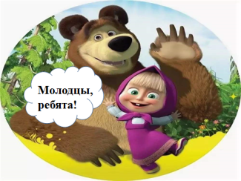 | Ответы детей

